学習指導案 【America in the Schools】
日時 平成 年 月 日 （ ） 校時
児童 年 組 男子 名 女子 名 計 名
指導者

1.題材名：アメリカの小学校生活を知ろう

2.題材について
本題材は、アメリカの小学校生活の紹介を通して日米の学校生活の違いを知り、アメリカに対する理解を深める事が目的である。言うまでもなくアメリカは日本にとって最も身近な存在の国の1つである。それ故アメリカに関する情報は巷に溢れている。しかし一方で意外と知らない事が多いのも事実である。例えばアメリカの黄色いスクールバスは映画やテレビでよく目にするが、そのスクールバスに乗って登校する小学生は、どんな教科書を使い、どんな科目を一日何時間勉強しているのか等、詳細を知っている人は多くないと思われる。
そこで、知っているようで実はよく知らない事を新たに学ぶ事により、アメリカという国への興味、さらには英語や英語学習に対する興味・関心を高めたい。また、スライドの中には英語の発音も含まれる。日常頻繁に使う簡単な英語でさえ、日本人にとっては耳慣れず、発音が難しいものも多い。ネイティブの英語を聞かせることで、日本語の音との違いに気付かせながら英語の音に慣れ親しませ、中学校での英語学習に円滑につなげるようにしたい。

3. 本時の目標
○日米の小学校生活の違いを比較しながら、両国の考え方の相違とその理由を知る。
○英語の簡単な単語や挨拶について、音声を聞いたり言ったりする。

4. 本時の展開
 | 児童の活動 | 指導者の活動 | 留意点・評価
導

入
展

開
終

末

 | スライド | 指導の内容 | 学習活動 | 指導上の留意点 | 評価の観点
導入5分 |  | 始まりの挨拶（通常のクラスの通り）  AISの概要について説明する。 | 英語で挨拶する。 | 最初にワークシートを配り、意識を集中させる。 | 元気よく英語で挨拶ができているか。
1 | 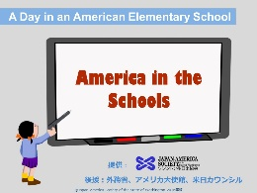 | HRTと一緒にタイトルを音読し、意味を推測させ、これからアメリカの小学生の一日をスライドを見ながら学んでいく事を伝える。 | タイトルを聞いて一緒に発音する。 | ワークシートにどんな質問があるのか簡単に確認しながら気をつけるポイントを示す。
2 | 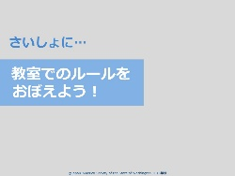 | 次のスライドへの流れ
3 | 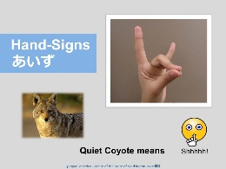 | アメリカの学校でよく使われる手を使ったサインを学び実際に使ってみる。 | 指示通りに指でサインを作る | 声を出さずに意思表示をしたり注目させるのが目的なので、完全に教室が静まるまで待つ | ふざけないで指示通りにできるか
4 | 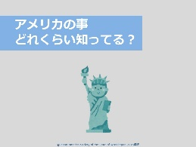 | これから、学校紹介の前にまずアメリカの位置、首都など基本情報を確認する事を知らせる。
5 | 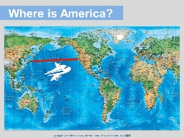 | この地図はアメリカが中心に配置されている。教室に世界地図があれば事前に用意して見比べる。なければ普段使用しているものを思い出して違いを考える。 | 地図上の日本とアメリカを指差す  日本から一番近い都市はシアトル。フライトで何時間かかるか考える。 | 事前に日本で使用する世界地図を手元に用意していれば更に時間短縮になる
6 | 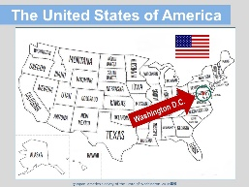 | アメリカには「都道府県」に当たる「州」がある事を学ぶ。また首都がどこかを確認する。 | 首都と州を学ぶ。 | D.C.はとても小さいのでスマートボードなどで拡大して見せられると更に良い
7 | 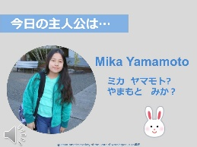 | 名前を音読する。ミカがなに人か推測させる。声を実際聞かせて日本人ではない事を示す。なぜ日本人の外見なのにアメリカ人なのかを考える。 | 自己紹介の音声を聞いて聞き取れた事を共有する | 音声が流れる時はしっかり集中させる。  発言をやめさせ音声が聞こえるように静かにする
8 | 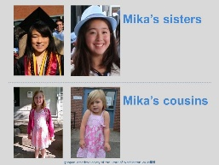 | 姉妹といとこの外見の差こそあれ、どちらも血がつながった家族であり「アメリカ人」だと気付かせる。「多民族国家」とはどういう事なのかを考える。 | 写真を見て考えを発言する | 多民族性が家族単位にも現れている点を分かり易く説明する
9 | 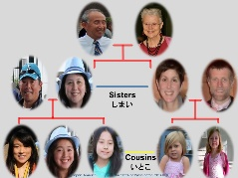 | ミカ姉妹といとこ達がなぜ大きく異なる外見を持つのか家系図を見ながら理解する。 | 多民族国家の一例を家系図を見ながら考える。
10 | 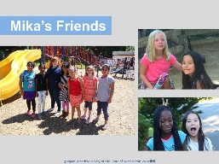 | クラスメートには様々な人種が混ざり合っている事を見て、彼らがアメリカ生まれであればたとえ人種が違っても「アメリカ人」である事を再確認する。 | 自分のクラスメートと比較しながら写真を見て多民族国家に対する考えを発言する | 多民族性に注目し、特定の人種については言及する必要は特にない
11 |  | これから学校の様子のスライドが始まる事の示唆
12 | 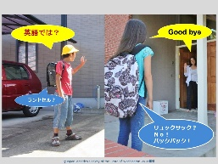 | 今朝、家を出てくる時にどんな挨拶をしたか聞く。英語では「いってらっしゃい」「行って来ます」などの決まった表現＝直訳がない事を知る。 | 教師の後について大きな声で挨拶を練習する  語学習得の際、翻訳できる言葉が必ずあるわけではないということに気付く。 | 大きな声で挨拶の練習できるか。
13 | 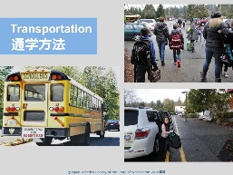 | 今朝どうやって通学してきたか聞く。アメリカはスクールバスが主要だが、ほぼ同じ割合で自家用車通学が多い事も説明する。また若干だが徒歩通学もある事を知る。 | 自分の通学方法について意見を出す | なぜこのような通学事情が起こりうるのか背景を考える
14 | 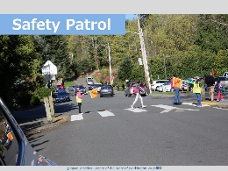 | アメリカでは交通整理を生徒自らする事を知る。アメリカの子供達が小さい頃から責任感を養う仕事を学校で任される事を伝える。  （大人のボランティアもいる。） | 自分ならやってみたいか、など、感想を述べる | なぜ生徒が交通整理をするのか、その意義や意味を考えさせる
15 | 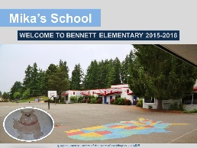 | アメリカの校舎と日本の校舎の違いを建物の広さ、高さ、色、構造など様々な面から気づかせる。また共通点も探してみる。 | 自分の校舎との共通点・違いを見つけて発言する | どちらがいい、で終わらずに各国事情を踏まえ、特徴を観察する
16 | 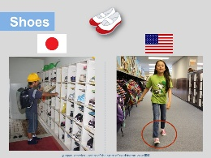 | アメリカでもだいぶ家の中でも靴を脱ぐ家庭が増えてきたが、やはり靴を室内で履いたままなのも普通であり、学校でも同様。上履きもなければ、体育館シューズもない事を日本と比較する。 | なぜアメリカでは上履きを履かないのか考えてみる。 | 土足のままと、上履きに履き替える事のそれぞれの利点を考えてみる
17 | 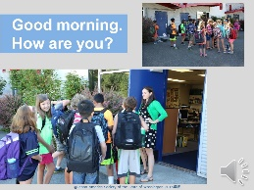 | 教室を最初に開錠する人は誰か、出入りの自由はあるか、など日本と比較し、理由も考えさせる。  豆＞学校には職員室はなく教師はホームルームクラスで授業等の準備をするため、又児童のケガなどの責任問題もあるので、基本的に児童は教師がドアを開けなければ学校にも教室にも入れない。 休み時間も同様。 | 始業のベルの音を聞き違いを述べる  始業前の生徒の様子を観察する | 職員室の有無など背景にある事情も踏まえて説明するとよい
18 | 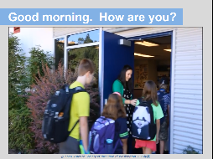 | 《動画》  先生が教室のドアを開錠し、子供達が入って来る様子を動画で実際に見る。教室の様子、先生と生徒が言葉を交わす場面などからアメリカの学校の雰囲気を感じ取る。 | 先生が子供達に声を掛けているが、何を言っているのか聞き取れるか、推測したり発言したりする。また教室内の様子を観察する。 | 子供たちの持ち物（バックパック）、服装などに注目させても面白い。アメリカの同年代の子供達と自分達を様々な角度から比較させる。
19 | 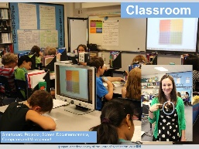 | 教室を見まわして、自分の教室と写真の教室の違いを細かく探していく。 | 自分達の教室の様子を観察し違いを見つける | 隅々まで写真を観察し相違点・類似点を探す
20 | 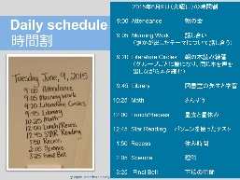 | 日本の時間割（通年）と違い、担任がその日の時間割を決める事を知る。始業・終業時間、学習する教科など、色々と比較してみる。 | 自分の教室に掲示してある時間割と比較し、どんな科目を履修しているか知る | 先生がクラスの子供のレベル・進度に合わせて日々の学習内容を決定するという柔軟さを伝えられるように留意
21 | 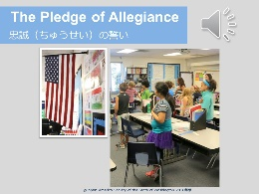 | 音声＞忠誠の誓い  ALTやボランティアができれば生で聞くのもよい。  豆＞アメリカ人なら幼稚園から毎日するので必ず出来る。 | 音声を聞き、その意義について理解する。 | 内容については深く触れず、そういう慣習がある、という事を簡単に説明するにとどめる
22 | 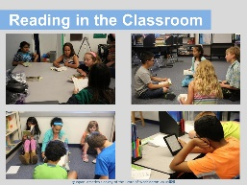 | スライドの中で紹介されているLiterature Circleなど、読書の形が日本と異なりかなり自由である事を学ぶ。またタブレットもOK。 | スタイルがどうであれ、子供達が読書に集中している様子を知る。
23 | 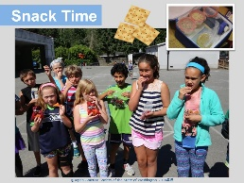 | アメリカでは午前中（学校によっては午後も）授業の合間におやつを食べる事を説明する。  アメリカでは「子供は常にエネルギー補給が必要だし、空腹では学習に集中できない」と言う考え方が背景にあるので、おやつが許可されている。 | なぜアメリカでは学校でのおやつが許されるか説明を聞き意図を理解する。 | いいか、悪いかの判断ではなく、どう思うかを発言できるか。
24 | 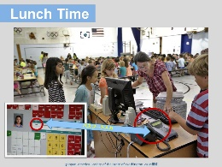 | アメリカのランチのシステムを説明し、何を、どういう場所で食べているかもしっかり写真を観察する。  豆＞幼稚園から暗証番号を使ってランチを購入する。
25 | 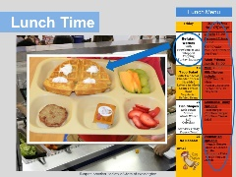 | ある日のランチのメニューを見る。アメリカの子供達はどんなものを食べるのか、どういう選択肢があるのかを学ぶ。 | アメリカではランチを買うのか、持って来るのか生徒が選択する事ができる事を理解する。ランチの買い方を学ぶ | ㊟ なぜ日本には「選択の余地」がないのか、ではなく何故アメリカにあるのか、双方にとってネガティブな発想をしないように気をつける
26 | 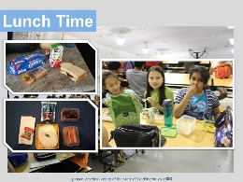 | アメリカの子供達がどんなものを食べているのか、自分達の給食と比較する。 | 自分達の給食と比較する | ㊟「違い」に着目し、ネガティブなコメントを引き出すのみで終わらないように留意。。  例）日本の給食は栄養価が高い、アメリカの給食はチョコレートミルクがあっていいな、等
27 | 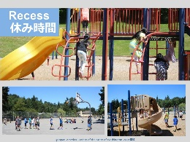 | 遊具や地面の様子など比較する。  豆＞遊具の周りにはバーク（ウッドチップ）がある。また芝生のある所も多い。その代わり日本のようなトラックなどを備えた学校は見かけない。 | 日本の学校とどんな点が違うか観察する | アメリカの小学校には幼稚園が併設されている事が多いなどの背景から遊具の種類の違いなどを見る。
28 | 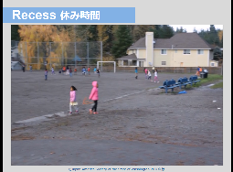 | 《動画》  校庭で遊んでいる様子。  校庭そのもの、遊具、学校の周りの風景など色々なものに目を向けてみる。 | アメリカの学校の休み時間の様子を観察する。様々な意見を出させる。
29 | 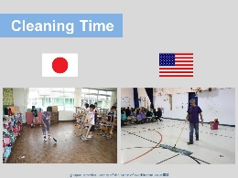 | アメリカの生徒は清掃をしない事を学んだ上で、何故日本は掃除をするのかメリットを考える。 | 何故清掃がないのか、意味を考えてみる | 清掃がある事のメリット、ない事のメリットを考え、なぜ自分達は掃除をしなければいけないのか？と言う発想に行きつかないように
30 | 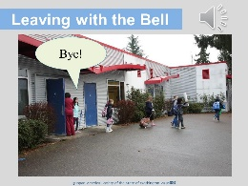 | 簡単な下校時の挨拶を練習する。日本のように全員でする「起立・気をつけ・礼先生さようなら」のような挨拶方法は存在しない事を学ぶ。 | 大きな声で練習する | 大きな声で挨拶の練習を行う | 嫌がらずに大きな声で練習が出来ているか。
31 |  | スライドを終了する前に一つ発音練習をするので前置き
32 | 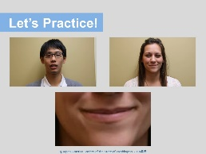 | 日本人には困難な発音の1つであるTHの音をしっかり練習する | 映像やALTの口元を見てしっかり声を出して練習する | 大きな声で恥ずかしがらずに練習させる  ㊟ これからの英語学習においてカタカナやローマ字を使わない意識を培う。
33 | 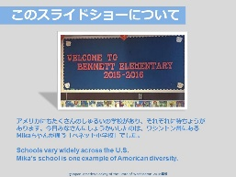 | この学校がアメリカの一例であり、もちろんすべての学校が同じではない事を説明してください。
34 | 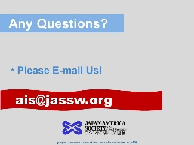 | ㊟日米協会では先生の負担を軽くする為、児童からの質問（英語でも日本語でも）に答える特設メールアドレスがあります。 アメリカにもメールが気軽に送れるという世界観を生徒にも経験してもらえれば嬉しいです。 | 質問があればメールを書くようにメモを取らせたりする
35 | 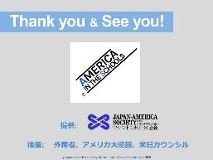
まとめの5分 |  | 振り返りをする。  どんな写真が印象的だったか、日本との違いで際立った点は何かを書く。 |  | スライドを見ながら書き留めたメモを元に全体の感想を書く。

